附件3
江苏新闻奖（作品类）参评作品推荐表
作品  标题 | 《盐城法声》 |  |  |  | 作品  年度 |  | 2024年度
字数  时长 | 30秒；31秒；19秒 |  |  |  | 作品  类别 |  | 新媒体
字数  时长 |  |  |  |  | 体裁 |  | 新闻IP
作者  （主创人员） | 陈军 吉德龙 韩天阳 吕聪慧 |  |  |  | 编辑 |  | 刘谦 陈琳 王梦圆
原创  单位 | 盐阜大众报报业集团 |  |  |  | 发布端/账号/  媒体名称 |  | 盐城法声抖音号、盐城法声视频号
刊播版面  （名称和版次） |  |  |  |  | 发布日期 | 2024年1月18日~2024年12月24日
新媒体作品  链接 |  | - 【盐城法声的作品】家无长物难以赔偿 执行不能徒叹奈何 # 执行现场@... https://v.douyin.com/Sb8xdGDIP-0/ 03/13 :6pm q@r.EH OKW:/  - 【盐城法声的作品】法不能向不法让步 强制是执行的重要属性 # 执行现... https://v.douyin.com/wPrAfJ8FmcQ/ S@Y.zt uSY:/ 07/22 :6pm  - 【盐城法声的作品】屋内空无一人？不，有一“老赖” # 执行现场 # ... https://v.douyin.com/n2YENzhWnNA/ LJi:/ 01/01 k@P.Xz :6pm  
作  品  简  介 | “盐城法声”新闻IP是盐阜大众报报业集团轻量化融媒转型典型，由传统媒体文字记者转型出镜视频主播，依靠手机轻量化设备开展全流程采编，低成本实现高产出，为纸媒记者转型提供可复制样本。  “盐城法声”新闻IP聚焦法治事件，以“四力”为抓手深耕法治融媒宣传。一是传播力广。2024年开展法院执行等直播30余场，最长单场直播7小时，单场直播观看量均超10万，经开区、大丰法院专场流量破1100万，7家基层法院直播达百万级，原创法治短视频近百条。账号粉丝近10万，2024年全网总点击超3000万，受众覆盖全国多省份。二是引导力强。IP相关融媒体案例汇编入选市级两会材料，为市域法治建设、基层治理提供参考，持续正向引导群众树立守法守信意识。三是影响力大。盐城法声获得市网信办网络普法优秀案例第一名，线上线下形成广泛示范效应，外地多家媒体前来交流，群众专程赴盐咨询，跨区域法治宣传成效突出。四是公信力硬。全程扎根一线真实采访，客观还原执行现场，收获群众充分信任，搭建起群众信赖的线上法治沟通渠道。  盐城法声新闻IP依托单人轻量化创作模式，完成纸媒记者从幕后撰稿到镜头前主播的转变，以极低投入产出海量优质法治融媒产品，成为全省极具代表性的法治新闻IP。
传  播  数  据 | 全网传播量最高平台发布链接 |  | https://v.douyin.com/Sb8xdGDIP-0/ 03/13 :6pm q@r.EH OKW:/ （短视频链接）  （对应为6月27日下午4点07分到晚上8点07分联手盐城经开区法院的一场执行直播，观看人数达1180万人次）
传  播  数  据 | 该平台  传播量 |  | 1180万 | 该平台  互动量 | 100万 |  |  | 全网总传播量（万） | 超1200万
公示链接 |  | 申报单位填写作品公示网址，公示网站应具有新闻信息登载资质。
推  荐  理  由 | “盐城法声”是在新的传播形势下，官方主流媒体创新传播形态，聚焦法治社会建设而打造的垂直类新闻IP，切中社会热点和痛点，紧扣新闻的核心，实现了单场两度超千万量级的传播效果，在新闻媒体和法院系统形成了强烈反响，在网络上形成了较高的辨识度和影响力。  签名（盖单位公章）：  年 月 日

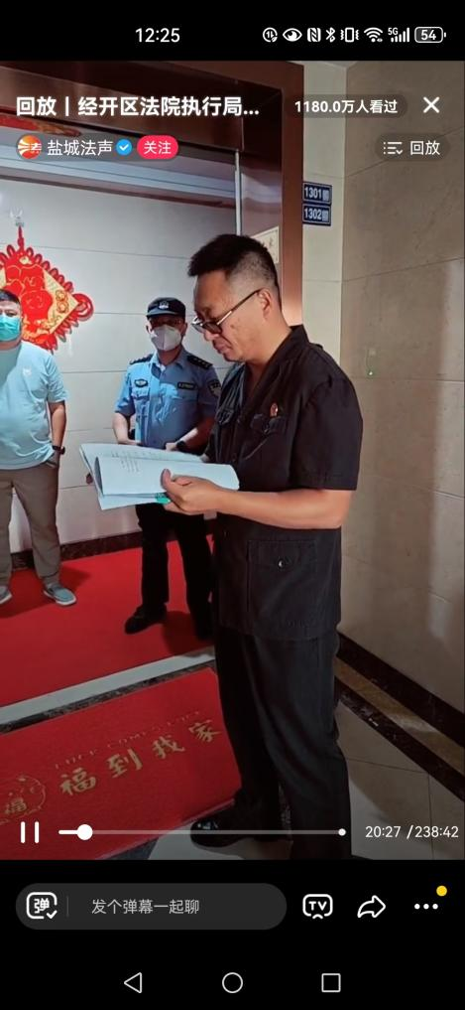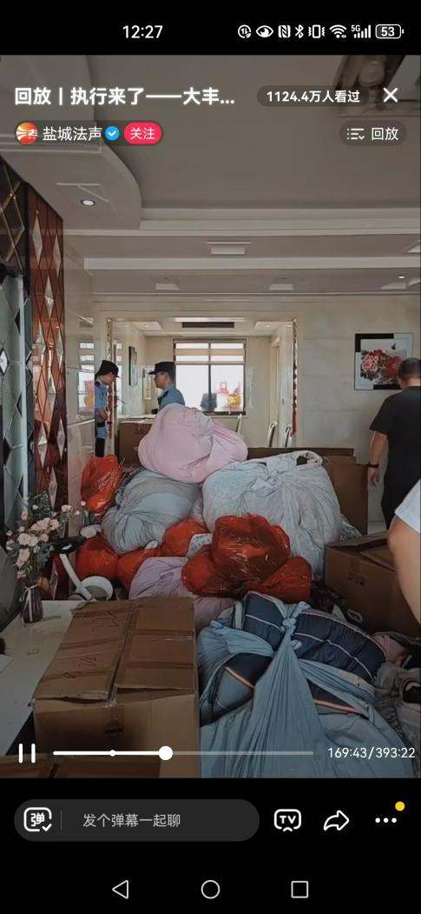
2024年7月26日，大丰法院执行直播点击量 1124.4w
2024年6月27日，经开区法院执行直播点击量1180w

